

**Introdução à Ciência da Computação - 113913**

**Gabarito Prova 1.9 – Tipo B**

**Observações:**

* São 20 amostras de entrada e cada amostra de saída correta vale 0.5 ponto.

**Fatorial**

Na matemática, o fatorial de um número natural n, representado por n!, é o produto de todos os inteiros positivos menores ou iguais a n. A notação n! foi introduzida por *Christian Kramp* em 1808.

Leia uma sequência de inteiros positivos do teclado, um por linha. A sequência termina quando for lido um inteiro menor que 0 (que não fará parte da sequência de números lidos). Para cada número ***k ≥ 0*** lido, calcule e imprima o seu fatorial. Ao final, imprima a média de todos os ***k ≥ 0*** lidos e a quantidade de fatoriais múltiplos de 3 calculados.

**Entrada**

Cada linha de entrada conterá um inteiro ***k***, a linha que conter ***k < 0*** deverá ser desconsiderada. Considere que pelo menos um ***k ≥ 0*** será lido.

**Saída**

Para cada número ***k ≥ 0*** lido, imprima ***k!***. Ao final, imprima a média de todos os ***k ≥ 0*** lidos (com 2 casas decimais após a vírgula) e a quantidade de fatoriais múltiplos de 3 calculados, conforme exemplo abaixo.

|  |  |
| --- | --- |
| **Exemplo de Entrada** | **Exemplo de Saída** |
| 0  4  3  2  -1 | 1  24  6  2  2.25  2 |
| 1  1  5  6  7  -2 | 1  1  120  720  5040  4.00  3 |
| 2  1  -1 | 2  1  1.50  0 |

**Boa Prova!**

**Gabarito**

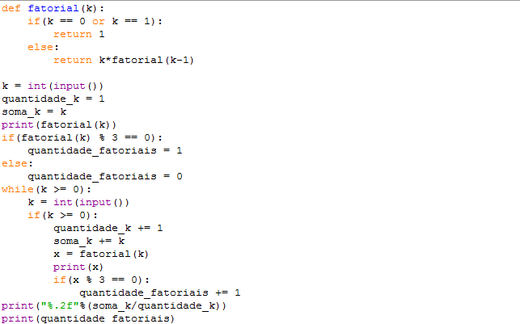

|  |  |
| --- | --- |
| **Amostras de Entrada** | **Amostras de Saída** |
| 3  0  1  2  -1 | 6  1  1  2  1.50  1 |
| 0  0  -1 | 1  1  0.00  0 |
| 9  1  0  -1 | 362880  1  1  3.33  1 |
| 7  4  5  6  -7 | 5040  24  120  720  5.50  4 |
| 3  7  6  8  -2 | 6  5040  720  40320  6.00  4 |
| 1  -1 | 1  1.00  0 |
| 7  8  9  10  5  -1 | 5040  40320  362880  3628800  120  7.80  5 |
| 4  6  3  9  -5 | 24  720  6  362880  5.50  4 |
| 3  5  7  2  -2 | 6  120  5040  2  4.25  3 |
| 0  -1 | 1  0.00  0 |
| 4  8  12  6  3  -6 | 24  40320  479001600  720  6  6.60  5 |
| 4  9  5  0  1  -1 | 24  362880  120  1  1  3.80  3 |
| 5  15  14  11  -11 | 120  1307674368000  87178291200  39916800  11.25  4 |
| 11  7  5  2  3  1  -1 | 39916800  5040  120  2  6  1  4.83  4 |
| 3  5  4  7  10  8  0  -1 | 6  120  24  5040  3628800  40320  1  5.29  6 |
| 9  7  5  4  8  6  -2 | 362880  5040  120  24  40320  720  6.50  6 |
| 2  4  8  6  9  11  12  -5 | 2  24  40320  720  362880  39916800  479001600  7.43  6 |
| 1  1  1  0  0  2  -2 | 1  1  1  1  1  2  0.83  0 |
| 3  2  1  4  5  6  -2 | 6  2  1  24  120  720  3.50  4 |
| 8  9  11  12  2  4  8  6  5  -56 | 40320  362880  39916800  479001600  2  24  40320  720  120  7.22  8 |